BOLETÍN JUDICIAL DEL ESTADO DE BAJA CALIFORNIA

ÓRGANO DE DIFUSIÓN DEL PODER JUDICIAL

DEL ESTADO
NO.- 13,225 MEXICALI, BAJA CALIFORNIA VOL. LII
Viernes 17 de Marzo de 2017

CONSEJO DE LA JUDICATURA DEL PODER JUDICIAL
DEL ESTADO DE BAJA CALIFORNIA

AVISO:

EL PLENO DEL CONSEJO DE LA JUDICATURA DEL PODER JUDICIAL DEL ESTADO DE BAJA CALIFORNIA MEDIANTE SESIÓN ORDINARIA CELEBRADA EL DÍA NUEVE DE MARZO DEL AÑO DOS MIL DIECISIETE, AUTORIZA LA NORMA TÉCNICA QUE ESTABLECE LOS CRITERIOS ADMINISTRATIVOS PARA LA PRÁCTICA DE EXÁMENES DE DETECCIÓN DE DROGAS DE ABUSO, A LOS SERVIDORES PÚBLICOS DEL PODER JUDICIAL DEL ESTADO DE BAJA CALIFORNIA, QUE SE DESCRIBE A CONTINUACIÓN:

Consejo de la Judicatura del Poder judicial del Estado de Baja California.
Contraloría Interna del Poder Judicial
Departamento de Responsabilidad y Situación Patrimonial.

NORMA TÉCNICA QUE ESTABLECE LOS CRITERIOS ADMINISTRATIVOS PARA LA PRÁCTICA DE EXÁMENES DE DETECCIÓN DE DROGAS DE ABUSO, A LOS SERVIDORES PÚBLICOS DEL PODER JUDICIAL DEL ESTADO DE BAJA CALIFORNIA.

Febrero de 2017.

PRIMERA PARTE
GENERALIDADES
I.- Marco Legal. . . . . . . . . . . . . . . . . . . . . . . . . . . . . . . . . . . . . . . . . . . . . . . . . . . . . . . . . . . . . . |  | 4
II.- Antecedentes. . . . . . . . . . . . . . . . . . . . . . . . . . . . . . . . . . . . . . . . . . . . . . . . . . . . . . . . . . . . |  | 5
III.- Objetivo. . . . . . . . . . . . . . . . . . . . . . . . . . . . . . . . . . . . . . . . . . . . . . . . . . . . . . . . . . . . . . . . . |  | 6

SEGUNDA PARTE
DEL EXAMEN DE DETECCIÓN DE DROGAS DE ABUSO
I.- DIAGRAMA DE FLUJO. . . . . . . . . . . . . . . . . . . . . . . . . . . . . . . . . . . . . . . . . |  |  |  |  |  |  |  |  |  |  |  |  |  |  |  |  | 7
II.- REGLAS DE OPERACIÓN PARA LA PRÁCTICA DE LOS EXÁMENES DE DETECCIÓN DE DROGAS DE ABUSO
 |  | II.1.- |  |  |  | Sujetos Obligados. De los servidores públicos obligados a someterse al examen de Detección de Drogas de Abuso. . . . . . . . . . . . . . . . . . . . . . . . . . . . . . . |  |  |  |  |  |  |  |  |  |  | 11
 |  | II.2.- |  |  |  | Periodicidad para la práctica del examen de Detección de Drogas de Abuso. . . |  |  |  |  |  |  |  |  |  |  | 11
 |  | II.3.- |  |  |  | Criterios para la selección de Servidores Públicos (Señalados en el punto I, incisos b) y c)), a quienes se aplicaran los exámenes de Detección de Drogas de Abuso. . . . . . .
 |  |  |  |  |  | II.3.1.- Procedimiento para obtención de la muestra uniforme. . . . . . . . . . . . . . . . |  |  |  |  |  |  |  |  |  |  | 12
 |  |  |  |  |  | II.3.2.- Procedimiento a petición de parte interesada. . . . . . . . . . . . . . . . . . . . . . . |  |  |  |  |  |  |  |  |  |  | 13
 |  | II.4.- |  |  |  | Autoridades competentes. Servidores Públicos participantes en el procedimiento de aplicación de exámenes. . . . . . . . . . . . . . . . . . . . . . . . . . . . . . . . |  |  |  |  |  |  |  |  |  |  | 13
 |  | II.5.- |  |  |  | Requerimientos materiales.
 |  |  |  |  |  | II.5.1.- Para la toma de muestras. . . . . . . . . . . . . . . . . . . . . . . . . . . . . . . . . . . . . . . |  |  |  |  |  |  |  |  |  |  | 14
 |  |  |  |  |  | II.5.2.- Formatos. . . . . . . . . . . . . . . . . . . . . . . . . . . . . . . . . . . . . . . . . . . . . . . . . . . . |  |  |  |  |  |  |  |  |  |  | 15
 |  | II.6.- |  |  |  | De la muestra . . . . . . . . . . . . . . . . . . . . . . . . . . . . . . . . . . . . . . . . . . . . . . . . . . . . . |  |  |  |  |  |  |  |  |  |  | 15
 |  | II.7.- |  |  |  | De la secrecía. . . . . . . . . . . . . . . . . . . . . . . . . . . . . . . . . . . . . . . . . . . . . . . . . . . . . |  |  |  |  |  |  |  |  |  |  | 17
 |  | II.8.- |  |  |  | De los resultados. . . . . . . . . . . . . . . . . . . . . . . . . . . . . . . . . . . . . . . . . . . . . . . . . . |  |  |  |  |  |  |  |  |  |  | 18
 |  | II.9.- |  |  |  | De los formatos. . . . . . . . . . . . . . . . . ... . . . . . . . . . . . . . . . . . . . . . . . . . . . . . . . . . |  |  |  |  |  |  |  |  |  |  | 19
 |  | II.10.- |  |  |  | De la aplicabilidad. . . . . . . . . . . . . . . . . . . . . . . . . . . . . . . . . . . . . . . . . . . . . . . . . |  |  |  |  |  |  |  |  |  |  | 19
III.- DEL PROCEDIMIENTO.
 |  | III.1.- |  |  |  |  | Actos preliminares a la práctica del examen. . . . . . . . . . . . . . . . . . . . . . . . . . . . . . |  |  |  |  |  |  |  |  |  | 19
 |  | III.2.- |  |  |  |  | Aplicación del examen. . . . . . . . . . . . . . . . . . . . . . . . . . . . . . . . . . . . . . . . . . . . . . . |  |  |  |  |  |  |  |  |  | 20
 |  | III.3.- |  |  |  |  | Actos posteriores a la aplicación del examen. . . . . . . . . . . . . . . . . . . . . . . . . . . . . |  |  |  |  |  |  |  |  |  | 23
IV.- FORMATOS.
 |  | IV.1.- |  |  |  |  |  | De la relación de Servidores Públicos obligados a presentar muestra para examen de detección de drogas de abuso. (FORMATO No.1) . . . . . . . . . . . . |  |  |  |  |  |  |  |  |  | 25
 |  | IV.2.- |  |  |  |  |  | Acta Circunstanciada de Hechos del desarrollo de la práctica del examen de detección de drogas de abuso (FORMATO No.2) . . . . . . . . . . . . . . . . . . . |  |  |  |  |  |  |  |  |  | 26
 |  | IV.3.- |  |  |  |  |  | Cadena De Custodia donde consta la entrega la muestra del servidor público al Coordinador del Comité Técnico Médico Forense para que sea RESGUARDADA y CONSERVADA; Así como al Responsable del Departamento de Toxicología del Centro de Control y Confianza “C3” para la práctica del EXAMEN CONFIRMATORIO. (FORMATO No.3). . . . . . . . . . . . |  |  |  |  |  |  |  |  |  | 28

PRIMERA PARTE
GENERALIDADES

I.- MARCO LEGAL.
Conforme lo establece el artículo 92 Fracción IV de la Constitución Política del Estado Libre y Soberado de Baja California; artículo 4 fracción III inciso 2, fracciones a, b, c, d y 46, fracción XIX de la Ley de Responsabilidades de los Servidores Públicos del Estado de Baja California, es obligación de los servidores públicos que desempeñan empleo, cargo o comisión de primer nivel en el Poder Judicial, de someterse anualmente antes del 31 de marzo a una práctica de examen para la detección de drogas de abuso”.
En el mismo tenor, y acorde a lo dispuesto por los artículos 53 fracción XIII, 57 Fracción I Inciso A) punto 8 de la Ley del Servicio Civil de los Trabajadores al Servicio de los Poderes del Estado y Municipios de Baja California; 134 de la Ley Federal del Trabajo; 47 Fracciones XII, XIII y XIV de la Ley de Responsabilidades de los Servidores Públicos del Estado de Baja California, y Cláusula Vigésima Cuarta de las Condiciones Generales de Trabajo suscritas entre el Poder Judicial y el Sindicato Único de los Trabajadores al Servicio de los Poderes del Estado, Municipios e Instituciones descentralizadas de Baja California para el 2016, es también obligación de todos los servidores públicos, base o confianza, adscritos permanente o temporalmente al Poder Judicial del Estado, el someterse a la práctica de los exámenes para la detección de drogas de abuso, mismos que en caso de trabajadores afiliados al Sindicato Único de los Trabajadores al Servicio de los Poderes del Estado, Municipios e Instituciones descentralizadas de Baja California, deberán practicarse ante la presencia de la representación sindical.
Asimismo el artículo 57, 64 Fracción IV de la Constitución Política del Estado Libre y Soberado de Baja California; 4 Fracción III inciso 2, 5, fracción III de la Ley de Responsabilidades de los Servidores Públicos del Estado de Baja California; 155, 159,168 Fracción II y de la Ley Orgánica del Poder Judicial y demás aplicables, se establece que es facultad del Consejo de la Judicatura por conducto de sus órganos auxiliares como es la Contraloría del Consejo de la Judicatura del Poder Judicial del Estado el coordinar la práctica de exámenes de detección de drogas de abuso, a los servidores públicos del Poder Judicial del Estado de Baja California, conforme a los presentes Criterios Administrativos.

II.- ANTECEDENTES.
El Poder Judicial es uno de los tres poderes del Estado, el cual para su ejercicio se divide en Legislativo, Ejecutivo y Judicial, los cuales actúan separada y libremente, pero cooperando en forma armónica a la realización de los fines del Estado.
El Poder Judicial es el encargado de administrar la justicia en una sociedad, mediante la aplicación de las normas jurídicas en la resolución de conflictos. Es autónomo e independiente en sus decisiones.
En base a lo dispuesto por el artículo 57 de la Constitución Política del Estado de Baja California, el Poder Judicial en el Estado se ejerce por el Tribunal Superior de Justicia, Juzgados de Primera Instancia, Juzgados de Paz y Jurados. Además, cuenta con un Consejo de la Judicatura, el cual ejerce funciones de vigilancia, disciplina, supervisión y administración.
Es por ello, que el Consejo de la Judicatura a propuesta de la Contraloría, y en estricto cumplimiento al contenido de las reformas publicadas en el Periódico Oficial del Estado de fecha 07 de octubre de 2011, que establecieron el contenido del artículo 92, fracción IV de la Constitución Política del Estado Libre y Soberado de Baja California^{[1]}y la publicada en el Periódico Oficial del estado del 27 de septiembre de 2013 a la Ley de Responsabilidades de los Servidores Públicos del Estado de Baja California, autorizó los criterios administrativos relativos a la práctica de exámenes de detección de drogas de abuso a los servidores públicos del Poder Judicial, mismos que con modificaciones anuales han continuado siendo la base para la aplicación anual de los exámenes de detección de drogas de abuso, a los Servidores Públicos de primer y segundo nivel que describen las fracciones XIX, del artículo 46 y XIV del artículo 47, de la Ley de Responsabilidades de los Servidores Públicos del Estado de Baja California^{[2]}.

III.- OBJETIVO.
Que el Poder Judicial del Estado de Baja California continúe generando importantes niveles de confianza en la ciudadanía y sea percibida como quien en la práctica, predica con el ejemplo al promover que no únicamente a los actores jurisdiccionales con responsabilidades de mando y dirección les sea practicado el examen de detección de drogas de abuso que la ley establece, sino que éste sea aplicado a cualquier servidor público Jurisdiccional o Administrativo, de Confianza o Sindicalizado que preste permanente o temporalmente sus servicios a este ente.
Ello continuará fortaleciendo a esta administración del Poder judicial, como una gestión de acciones preventivas y disuasorias, que influyan en sentido positivo para evitar que existan al interior de este organismo, servidores públicos con la problemática del consumo de sustancias enervantes, estupefacientes o psicoactivas, sin el seguimiento médico que respalde su adecuado uso.
Con ello se continuará fortaleciendo los principios y valores que la ciudadanía, a quien nos debemos, espera de todo servidor público debe observar en el cumplimiento del deber.

SEGUNDA PARTE
DEL EXAMEN DE DETECCIÓN DE DROGAS DE ABUSO

I.- DIAGRAMA DE FLUJO
RESPECTO DE LAS ETAPAS DE RECOLECCIÓN DE MUESTRAS, LA DE EXAMEN PRESUNTIVO Y CONFIRMATORIO EN SU CASO, CADENA DE CUSTODIA DE LA MUESTRA DE ORINA, RECEPCIÓN DEL RESULTADO DEL EXAMEN CONFIRMATORIO, DICTAMEN EVALUATORIO DEL COORDINADOR DEL COMITÉ TÉCNICO MÉDICO FORENSE RESPECTO DEL RESULTADO DE EXAMEN CONFIRMATORIO, NOTIFICACIÓN DEL INFORME DE LA CONTRALORÍA AL PLENO DEL CONSEJO DE LA JUDICATURA Y FINALMENTE EL RESULTADO DEL EXAMEN CONFIRMATORIO AL SERVIDOR PUBLICO.
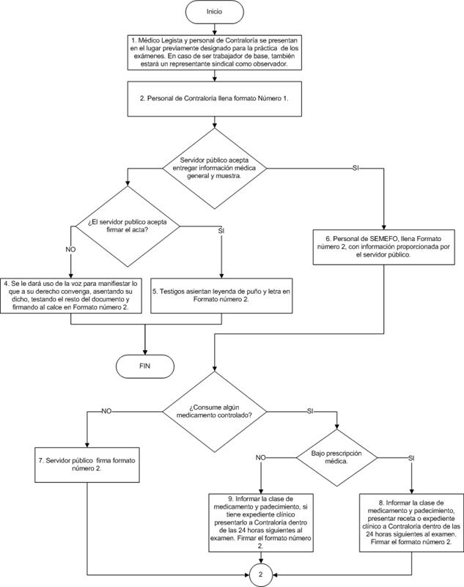
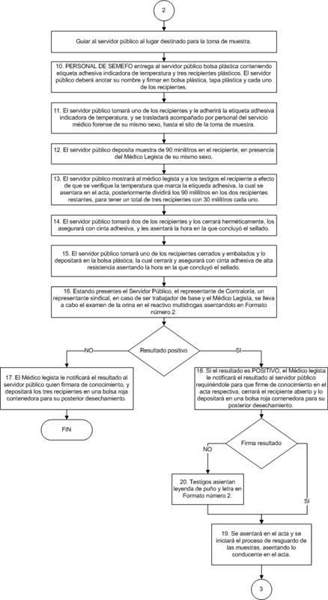
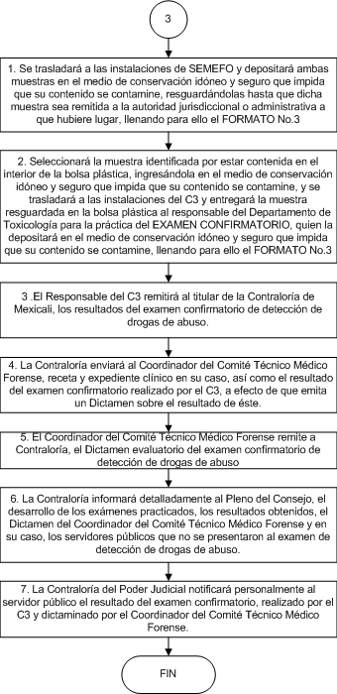

II.- REGLAS DE OPERACIÓN PARA LA PRÁCTICA DE LOS EXÁMENES DE DETECCIÓN DE DROGAS DE ABUSO.

II.1.- SUJETOS OBLIGADOS.- De los servidores públicos obligados a someterse al examen de detección de drogas de abuso:
a) Magistrados del Poder Judicial del Estado, Consejeros de la Judicatura del Estado, Jueces y Titulares de Unidades Administrativas.
b) Personal de Confianza adscrito permanente o temporalmente al Poder Judicial del Estado.
c) Personal de Base adscrito permanente o temporalmente al Poder Judicial del Estado.

II.2.- PERIODICIDAD para la práctica de los examenes de detección de drogas de abuso:
a) Los servidores públicos señalados en el punto II.1, inciso a), deberán someterse a los exámenes, de manera anual, en la fecha que mediante acuerdo del Pleno del Consejo de la Judicatura del Estado, se autorice para la realización y a más tardar el 31 de marzo de cada año.
b) Los servidores públicos señalados en el punto II.1, incisos b) y c), deberán someterse a los exámenes, cuando las necesidades del servicio así lo requieran, ya sea porque existe solicitud de parte interesada por motivo justificado, o de acuerdo al calendario de actividades que al respecto establezca la Contraloría.
En ambos casos, no será necesaria la autorización mediante acuerdo del Pleno del Consejo de la Judicatura del Estado, al ser actividades calendarizadas, aleatorias o fundadas en motivo justificado.

II.3.- CRITERIOS PARA LA SELECCIÓN de servidores públicos de base o de confianza, a quienes se aplicaran los exámenes de detección de drogas de abuso:
1. Como resultado de la aplicación del método de “muestreo sistemático uniforme”.
2. A petición de parte interesada, fundada en motivo justificado.

II.3.1.- El procedimiento para obtención de la muestra sistemática uniforme de tamaño “” de la población de “” elementos será el siguiente:
A. Elaborar listado ordenado del total de los elementos de la población (Servidores Públicos susceptibles de ser sujetos al examen de detección de drogas de abuso), que corresponderá a “”.

El listado de Servidores Públicos susceptibles de ser sujetos al examen de detección de drogas de abuso se conformara acorde a lo siguiente:

1.- Serán ordenados con un número consecutivo por ciudad y partido judicial, iniciando a partir de número 1 en cada uno de ellos, es decir:

 |  |  | CONFIANZA
MUNICIPIO | CIUDAD | BASE | Administrativos | Jurisdiccional
MEXICALI | Gpe. Victoria | 19 | 11 | 13
 | Cd. Morelos | 7 | 7 | 14
 | San Felipe | 5 | 11 | 7
 | Mexicali | 304 | 387 | 230
 | Total | del 1 al 335 | del 1 al 416 | del 1 al 264
TIJUANA | Tijuana | 207 | 211 | 219
 | Total | del 1 al 207 | del 1 al 211 | del 1 al 219
TECATE | Tecate | 18 | 14 | 20
 | Total | del 1 al 18 | del 1 al 14 | del 1 al 20
ROSARITO | Rosarito | 9 | 18 | 15
 | Total | del 1 al 9 | del 1 al 18 | del 1 al 15
ENSENADA | Ensenada | 86 | 75 | 78
 | San Quintín | 6 | 10 | 11
 | Total | del 1 al 92 | del 1 al 85 | del 1 al 89

2.- Y orden alfabético de la A a la Z) por:
a) Primer apellido, Segundo apellido, Primer de pila, Segundo o más nombres de pila.
b) Cargo que desempeña.
c) Lugar de adscripción (centro de trabajo).
d) Municipio de adscripción.
e) La ciudad y partido judicial al que pertenecen.

B. Determinar el tamaño muestral “”.
C. Definir el tamaño del salto sistemático dado por .
D. Elegir un número aleatorio entre 1 y (arranque aleatorio). Este número permite obtener la primera unidad muestral.
E. A partir de la posición , dando un salto de unidades, obtendremos la segunda unidad de la muestra y de esta forma, saltando de en unidades, el resto de la muestra estará formada por las unidades .

II.3.2.- El procedimiento para la práctica del examen a petición de parte interesada, se hará de la siguiente manera:
· Se aplicará el examen a solicitud fundada del superior jerárquico del servidor público, del Oficial Mayor o del Jefe de Recursos Humanos; o por orden del Pleno del Consejo de la Judicatura del Estado.
· La solicitud deberá contener los motivos que justifiquen la práctica del examen; los que deberán sustentarse en hechos puntuales que hagan presumir el consumo y las razones que respalden el riesgo inminente para la prestación del servicio, para el caso de que el servidor público acuda al mismo bajo el influjo de las sustancias prohibidas.

II.4.- DE LAS AUTORIDADES COMPETENTES, entes o sujetos que intervienen en el procedimiento de aplicación de exámenes.
a) La Contralora Interna del Poder Judicial del Estado, será la autoridad competente, fedataria y responsable que por sí o por conducto del personal que designe su titular dentro de los servidores públicos que tenga adscritos; supervisar y vigilar que la toma de muestras para los exámenes de detección de drogas de abuso, practicadas a los servidores públicos señalados en el punto II.1, se lleven a cabo dentro del protocolo establecido para tal evento y en el marco de respeto a los derechos fundamentales del servidor público examinado.
b) El Coordinador General del Comité Técnico Médico Forense (SEMEFO), por sí o por conducto del personal que se sirva designar para tal efecto, realizará la práctica de los exámenes de detección de drogas de abuso, a la primer muestra del evaluado; siendo los Médicos Legistas, Químicos y Toxicólogos adscritos a éste, los que asistirán en la toma de muestras y valoraran en su caso los resultados obtenidos del análisis de la muestra y los medicamentos que el servidor público manifieste haberse aplicado o consumido.
c) La Secretaría General del Consejo de la Judicatura, por conducto de su titular, o por conducto del personal que para tal efecto designe éste; vigilará que la toma de muestras para los exámenes de detección de drogas de abuso practicadas al personal de la Contraloría del Poder judicial, se lleven a cabo dentro del protocolo establecido para tal evento.
d) Los Servidores Públicos a Evaluar, serán los señalados en el punto I. de la presente Norma Técnica.
e) El Sindicato de Burócratas, podrá designar al personal que asistirá con carácter de observador, a las pruebas practicadas a los servidores públicos señalados en el punto II.1 inciso c), verificando que se lleven a cabo dentro del protocolo establecido para tal evento y en un marco de respeto a los derechos fundamentales del servidor público a evaluar.

II.5.- REQUERIMIENTOS MATERIALES.
II.5.1 Para llevar a cabo la toma de muestras se requerirá del siguiente material:
· Frascos y/o Recipientes estériles para la toma de muestras.
· Reactivos Multidrogas.
· Marcadores Permanentes.
· Bolsas de plástico transparente con cierre deslizable.
· Bolsas rojas contenedora de desechos.
· Etiqueta adhesiva indicadora de temperatura.
· Agua embotellada para beber en cantidades suficientes.
· Mobiliario (mesas, sillas, mampara).
· Plumas.
· Papel carbón.
· Pastillas “pato purific” color azul.
· Almohadilla para tinta indeleble.
· Tinta indeleble.
· Cinta adhesiva de alta resistencia.

II.5.2 Para llevar a cabo la toma de muestras se requerirá en su caso, de los siguientes formatos:
o De relación de Servidores Públicos obligados a presentar muestra para examen de detección de drogas de abuso.
o Acta Administrativa del desarrollo de la solicitud, toma y práctica del examen de detección de drogas de abuso a la orina del servidor público requerido
o Cadena De Custodia donde consta la entrega de las muestras de orina del servidor público de resultado POSITIVO a la prueba toxicológica, constando la aplicación de una muestra al Coordinador del Comité Técnico Médico Forense para que sea RESGUARDADA y CONSERVADA; Así como al Responsable del Departamento de Toxicología del Centro de Control y Confianza “C3” para la práctica del EXAMEN CONFIRMATORIO.
II.6.- DE LA MUESTRA:
1) Deberá de ser de orina del evaluado, la que se someterá a los análisis respectivos que al efecto determine el Consejo de la Judicatura del Estado a propuesta del Comité Técnico del Servicio Médico Forense, para detectar el uso o abuso de drogas.
2) Durante la recolección de las muestras, se deberán de mantener cerradas las llaves de paso de los sanitarios o mingitorios, para evitar que se intente viciar el contenido de las mismas, y sólo por autorización del encargado de supervisión de la Contraloría, se abrirán las llaves para evacuar el contenido del sanitario (sólo en el caso de toma de muestras a mujeres); cuando se trate de mingitorios no será necesario abrir las llaves de paso
3) La toma deberá practicarse ante la presencia de personal del Servicio Médico Forense quien vigilará que no se contamine la muestra, y que deberá ser del mismo sexo que el servidor público examinado.
4) El personal del Servicio Médico Forense y testigos de la Contraloría recibirán una capacitación avalada por el Instituto de la Judicatura del Poder Judicial del Estado y brindada por un capacitador del Centro de Control y Custodia, de la Secretaría de Seguridad Pública del Estado (C3) u organismo evaluador similar autorizado por cofepris.
5) Deberá contener un mínimo de 90 mililitros para dividirse por el evaluado en los tres recipientes y para el caso de que la persona no cubra con el mínimo establecido, el personal del servicio médico forense (SEMEFO) realizará la anotación respectiva en la relación de servidores públicos obligados a presentar muestra para examen de detección de drogas de abuso (se indicará con un asterisco de color azul) y se proporcionara al servidor público agua suficiente a efecto de que con posterioridad y dentro de la misma jornada de evaluaciones, se pueda repetir la toma de muestra.
6) Cuando el Servidor Público se encuentre bajo tratamiento médico deberá de informarlo a su superior jerárquico, o al personal de la Contraloría Interna y del Servicio Médico Forense, inclusive antes de que se le practique la toma de las muestras, proporcionando todos los datos necesarios para comprobar la veracidad de su dicho; presentando en ese momento, o dentro de las veinticuatro horas siguientes a la toma de muestra, la copia de la documentación siguiente:
Ø Receta Médica autorizada a su nombre con prescripción de medicamentos controlados.
Ø En el caso de que no cuente con la receta, deberá de proporcionar copia de la misma y de su expediente clínico.
7) Cuando el servidor público se haya aplicado algún medicamento sin receta médica, deberá de informarlo antes de que se le tome la muestra, al personal de la Contraloría Interna y del Servicio Médico Forense y proporcionará los datos necesarios del medicamento, sin los cuales, no será válida la justificación para el caso de que resulte positivo en los exámenes.
8) Cuando del examen aplicado a la primer muestra del servidor público por parte del Servicio Médico Forense, se obtenga resultado positivo en el análisis de su muestra, en ese acto se hará constar tal circunstancia en el acta circunstanciada que al efecto elabore la Contraloría Interna, asentando que la segunda y tercer muestra debidamente identificadas y embaladas separadamente por el servidor público evaluado, serán entregadas al representante del Servicio Médico Forense ante la fe del personal de la Contraloría Interna, con la cadena de custodia correspondiente
9) La segunda muestra será entregada al responsable del Departamento de Toxicología del Centro de Control y Confianza “C3” con domicilio en Polígono 11-3 FR Este, Calzada de los Presidentes entre los Bulevares Castellón y Héctor Terán Terán, Col. Río Nuevo, Mexicali B.C., Código Postal 21020, para la práctica del EXAMEN CONFIRMATORIO, cuyo resultado será DEFINITIVO.
10) La tercer muestras será resguardada en las instalaciones del Servicio Médico Forense sito en Cristóbal Garcilazo S/N, Mexicali, Baja California C.P. 21010, de manera definitiva en caso de ser necesario su análisis en juicio.
11) El Servicio Médico Forense al recibir la tercer muestra en custodia, asentará en la boleta de control respectiva el lugar específico en el que se almacenará y las circunstancias y previsiones específicas que se adoptan para el resguardo, conservación y nula manipulación de la muestra por parte de terceros ajenos al SEMEFO.

II. 7.- DE LA SECRECIA.
La utilización de la información producida o manejada con motivo de la aplicación de la presente norma, se hará bajo los más estrictos principios de confidencialidad, reserva y sigilo, al implicar datos personales e información confidencial de los evaluados.
La información que ponga en riesgo la salud o atente contra las personas y su honra, será estrictamente resguardada y bajo ninguna circunstancia podrá ser hecha pública.
La consulta se realizará única y exclusivamente en ejercicio de las funciones oficiales de la competencia del Consejo de la Judicatura del Estado, de la Comisión de Vigilancia y Disciplina, de la Comisión de Carrera Judicial, de la Contraloría Interna y en casos excepcionales de la Unidad Jurídica y Asesoría Interna del Poder Judicial del Estado, para la defensa de los asuntos derivados de la aplicación de la presente norma; el público no tendrá acceso a la información que se contenga en los expedientes, documentos y constancias de los procedimientos derivados de la aplicación de la presente norma; salvo el caso del propio evaluado, respecto de lo relativo a su evaluación.
Los servidores públicos del Poder Judicial del Estado de Baja California, que participen en los procedimientos regulados por la presente norma, deberán de mantener la mayor discreción posible, procurando informar de la aplicación del examen únicamente a las personas estrictamente necesarias, tomando las medidas necesarias para que no se difunda a las demás personas los datos del día, hora y nombre de los servidores públicos a evaluar.
El incumplimiento a esta disposición, así como el acceso a la información por parte de los particulares, será sancionado por responsabilidad administrativa, sin perjuicio de las responsabilidades de otra naturaleza en que se pudiera incurrir.

II. 8.- DE LOS RESULTADOS.
· Al servidor público que se le haya tomado muestra para la detección del uso o consumo de drogas, se le entregará una versión del acta elaborada por el personal de la Contraloría Interna del Poder Judicial del Estado, en la que se hubiese hecho constar el análisis de su primera muestra; haciendo tal acto las veces de notificación personal, ya sea que hubiese obtenido un resultado positivo o negativo.
· La Contraloría deberá rendir informe de resultados al Pleno del Consejo de la Judicatura dentro de los 10 días hábiles posteriores a la conclusión del examen; de requerirse algún examen confirmatorio, se realizará dentro del término señalado un informe parcial y quedando pendiente el resultado definitivo, el que se rendirá dentro de los 10 días hábiles posteriores a que la Contraloría Interna reciba el resultado del examen confirmatorio.

II. 9.- DE LOS FORMATOS
Los formatos y demás documentación necesaria para la práctica del examen de detección de drogas de abuso, no deberán presentar alteraciones, tachaduras o enmendaduras y en todo caso, sólo se pondrá una línea delgada que permita la lectura, salvándose al fin, con toda precisión, el error cometido.

II.10.- DE LA APLICABILIDAD.
Los criterios administrativos contenidos en la presente norma, son de observancia general y obligatoria para todos los servidores públicos del Poder Judicial del Estado de Baja California obligados, de conformidad con las previsiones dictadas por el Pleno del Consejo de la Judicatura del Poder Judicial del Estado de Baja California y en términos de las Leyes y Reglamentos y demás normatividad aplicable.

III.- PROCEDIMIENTO.
III.1- ACTOS PRELIMINARES A LA PRÁCTICA DEL EXAMEN.

1.- FECHA PARA LA EVALUACIÓN.- Para el establecimiento de la fecha en la que se realizarán los exámenes de detección de drogas, se estará a los criterios establecidos en el punto I, de la presente norma.

2.- NOTIFICACIÓN PARA CITAR A LA EVALUACIÓN.- La notificación se realizará conforme a lo siguiente:
a) Para los Magistrados, Consejeros y servidores públicos señalados en el punto I, incisos b) y c), mediante oficio personalizado.
b) Para el resto de los Servidores Públicos señalados en el punto I, inciso a), mediante oficio generalizado.
c) Para el Representante del Sindicato Único de Trabajadores al Servicio de los Poderes del Estado, Municipios e Instituciones Descentralizadas de Baja California, mediante oficio personalizado dirigido al dirigente municipal del mismo.

En todos los casos el oficio deberá contener el partido judicial, denominación del cargo obligado, denominación del edificio, la fecha, lugar, domicilio y horario en que se practicarán los exámenes, así como las sanciones a que se hará acreedor en caso de no asistir, y la prevención que de encontrarse bajo tratamiento médico, lleve consigo la receta del médico tratante;
Tratándose de Servidores Públicos señalados en el punto I, inciso c), se deberá notificar al sindicato, para que envíe un representante con carácter de observador, ello mediante oficio que contenga al menos el nombre completo del servidor público al que se le aplicará el examen, así como la fecha, lugar, domicilio y horario en que se practicarán los exámenes, y la consecuente prevención de pérdida del derecho en caso de no asistir.
Todos los oficios deberán ser recibidos asentándose el nombre completo y firma de quien recibe, así como el día, hora y sello (si aplica) de recibido.

III.2.- APLICACIÓN DEL EXAMEN.
La práctica del examen se desarrollara conforme los pasos siguientes:
1. El Médico legista ante la presencia del servidor público, el de la Contraloría y el del representante del sindicato si el trabajador es de base, estarán presentes en el lugar fijado para la práctica de los exámenes con 20 minutos de anterioridad a la hora programada para la práctica del examen.
2. Una vez estando presente el servidor público para el examen correspondiente, personal de Contraloría llenará el FORMATO No. 1, tratándose de servidores públicos señalados en el punto I, c), los actos serán observados por un representante sindical quien estará presente como observador verificando que se lleven a cabo dentro del protocolo establecido para tal evento, suscribiendo los documentos que así lo ameriten, y validando con su presencia que todo se desarrolle anteponiendo un marco de respeto para los servidores públicos que intervienen.
3. El Médico legista preguntará al servidor público si está de acuerdo en proporcionar su información médica general, así como la muestra de orina, asentando el sentido de su respuesta, en el FORMATO No.2
4. Si la respuesta es NEGATIVA, le concederá el uso de la voz para que manifieste lo que a su derecho convenga, asentando textualmente su dicho, testando el resto del documento y firmando al calce del propio FORMATO No.2
5. Si la respuesta es NEGATIVA, y el servidor público se niega a firmar el acta, se asentará de puño y letra de los testigos lo siguiente: ME CONSTA QUE EL SERVIDOR PUBLICO DE NOMBRE - - - - SE NEGO A PROPORCIONAR INFORMACIÓN MÉDICA GENERAL, ASÍ COMO A PROPORCIONAR LA MUESTRA DE ORINA, A PESAR DE QUE FUE REQUERIDO EN DOS OCACIONES, ello en la parte inferior del cuerpo del FORMATO No.2
6. Si la respuesta es AFIRMATIVA, le recabará su información general y le preguntará al servidor público si por motivos de salud, se encuentra sometido a tratamiento médico que implique el consumo de sustancia, psicotrópica, enervante, depresiva, estupefaciente o similar, asentando el sentido de su respuesta.
7. Si la respuesta es NEGATIVA, se asentará el sentido de su respuesta y se le invita a pasar al área destinada para el depósito de la muestra de orina
8. Si la respuesta es POSITIVA, se asentará el sentido de su respuesta y se le solicitará informe el nombre o tipo del padecimiento, los datos del médico tratante, lo datos del medicamento, fecha de la última dosificación; Asimismo se le requerirá que presente en ese momento o dentro de las veinticuatro horas hábiles siguientes a la práctica del examen, copia de la receta médica, o del expediente clínico, ante la contraloría; Posteriormente se le invita a pasar al área destinada para el depósito de la muestra de orina.
9. Si la respuesta es POSITIVA, y el servidor público manifieste que está consumiendo medicamento controlado pero sin prescripción, se le solicitará informe el nombre o tipo del padecimiento, los datos del médico tratante, lo datos del medicamento, fecha de la última dosificación; Asimismo se le requerirá que presente en ese momento o dentro de las veinticuatro horas hábiles siguientes a la práctica del examen, copia del expediente clínico, ante la contraloría; Posteriormente se le invita a pasar al área destinada para el depósito de la muestra de orina.
10. Personal de Servicio Médico Forense hace entrega al servidor público de una bolsa plástica conteniendo en su interior una cinta etiqueta adhesiva indicadora de temperatura, tres recipientes plásticos estériles sellados, los cuales abrirá y en cada uno deberá de poner de su puño y letra con plumón marcador permanente, su nombre y firma tanto en la bolsa plástica, la tapa plástica y en cada uno de los recipientes.
11. El servidor público tomará uno de los recipientes y le adherirá la etiqueta adhesiva indicadora de temperatura, y se trasladará acompañado por personal del servicio médico forense de su mismo sexo, hasta el sito de la toma de muestra.
12. El servidor público en presencia del Médico Legista, depositara 90 mililitros de orina en el interior del recipiente estéril, lo cierra y se traslada conjuntamente con el médico legista, al lugar donde este llevará a cabo el análisis correspondiente. El Médico Legista deberá ser del mismo sexo que el servidor público, al momento en que se deposita la muestra y en todo momento verificará que la muestra no se contamine.
13. El servidor público mostrará al médico legista y a los testigos el recipiente a efecto de que se verifique la temperatura que marca la etiqueda adhesiva, la cual se asentara en el acta, posteriormente dividirá los 90 mililitros en los dos recipientes restantes, para tener un total de tres recipientes con 30 mililitros cada uno.
14. El servidor público tomará dos de los recipientes y los cerrará herméticamente, los asegurará con cinta adhesiva, y les asentará la hora en la que concluyó el sellado.
15. El servidor público tomará uno de los recipientes cerrados y embalados y lo depositará en la bolsa plástica, la cual cerrará y asegurará con cinta adhesiva de alta resistencia asentando la hora en la que concluyó el sellado.
16. El Médico legista ante la presencia del servidor público, el de la Contraloría y el del representante del sindicato si el trabajador es de base, el Médico Legista insertará momentáneamente el reactivo multidrogas en el recipiente que contiene la orina por aproximadamente 20 segundos, y una vez extraído éste, se espera un tiempo de entre cinco y siete minutos a que arroje el resultado del análisis, asentándolo en el FORMATO No.2
17. Si el resultado es NEGATIVO el Médico legista le notificará el resultado al servidor público quien firmara de conocimiento, y depositará los tres recipientes en una bolsa roja contenedora para su posterior desechamiento.
18. Si el resultado es POSITIVO, el Médico legista le notificará el resultado al servidor público requiriéndole para que firme de conocimiento en el acta respectiva, cerrará el recipiente abierto y lo depositará en una bolsa roja contenedora para su posterior desechamiento.
19. Si el resultado es POSITIVO y el servidor público ACEPTA firmar de conocimiento, se asentará en el acta y se iniciará el proceso de resguardo de las muestras, asentando lo conducente en el acta.
20. Si el resultado es POSITIVO y el servidor público se NIEGA a firmar de conocimiento se asentará de puño y letra de los testigos lo siguiente: ME CONSTA QUE EL SERVIDOR PUBLICO DE NOMBRE - - - - RECIBIO EL RESULTADO DE “POSITIVO” EN LA PRACTICA DE SU MUESTRA DE ORINA, Y SE NEGO A FIRMARLA, ello en la parte inferior del cuerpo del FORMATO No.2
21. El Médico Legista tomará los dos recipientes sellados del servidor público evaluado y ante la presencia del propio servidor público y del personal de la Contraloría, resguardará ambas muestras ingresándolas al medio de conservación idóneo y seguro que impida que su contenido se contamine, hasta que concluya el proceso de recolección de muestras a los servidores públicos citados en el día en que se actúa.

III.3.- ACTOS POSTERIORES A LA APLICACIÓN DEL EXAMEN.
1. Si la Recolección de muestras se realiza en la Ciudad de Mexicali y el horario hábil lo permite, en el día en que se actúa, el Médico Legista ante la presencia del personal de la Contraloría, y del Sindicato si el trabajador fuere sindicalizado, se trasladará a las instalaciones del Servicio Médico Forense en Mexicali y depositará ambas muestras en el medio de conservación idóneo y seguro que impida que su contenido se contamine, resguardándolas hasta que dicha muestra sea remitida a la autoridad jurisdiccional o administrativa a que hubiere lugar, llenando para ello el FORMATO No.3
2. Si el horario hábil lo permite, en el día en que se actúa o al día hábil siguiente, el Médico Legista ante la presencia del personal de la Contraloría, y del Sindicato si el trabajador fuere sindicalizado, seleccionará la muestra identificada por estar contenida en el interior de la bolsa plástica, ingresándola en el medio de conservación idóneo y seguro que impida que su contenido se contamine, y se trasladará a las instalaciones del Centro de Control y Confianza “C3” en Mexicali y entregará la muestra resguardada en la bolsa plástica al responsable del Departamento de Toxicología para la práctica del EXAMEN CONFIRMATORIO, quien la depositará en el medio de conservación idóneo y seguro que impida que su contenido se contamine, llenando para ello el FORMATO No.3;
3. Si la Recolección de muestras se realiza en ciudad distinta a Mexicali, y si el horario hábil lo permite, en el día en que se actúa o al día hábil siguiente el Médico Legista en compañía del personal de la Contraloría, y del Sindicato si el trabajador fuere sindicalizado, se trasladará a las instalaciones del Servicio Médico Forense en Mexicali, siguiendo el proceso descrito en los dos puntos anteriores.
4. El Responsable del Centro de Control y Confianza “C3” remitirá al Titular de la Contraloría del Poder Judicial del Estado de Baja California, en su domicilio de Calzada Independencia y Pioneros s/n, Tercer Piso Edificio Tribunales, Código postal 21000, en el Centro Cívico de la ciudad de Mexicali, los resultados del examen confirmatorio de detección de drogas de abuso.
5. La Contraloría enviará al Coordinador del Comité Técnico Médico Forense, receta y expediente clínico en su caso, así como el resultado del examen confirmatorio realizado por el Centro de Control y Confianza “C3”, a efecto de que emita un Dictamen sobre el resultado de éste.
6. El Coordinador del Comité Técnico Médico Forense remite a Contraloría del Poder Judicial, el Dictamen evaluatorio del examen confirmatorio de detección de drogas de abuso
7. La Contraloría informará detalladamente al Pleno del Consejo, el desarrollo de los exámenes practicados, los resultados obtenidos, el Dictamen del Coordinador del Comité Técnico Médico Forense y en su caso, los servidores públicos que no se presentaron al examen de detección de drogas de abuso.
8. La Contraloría del Poder Judicial notificará personalmente al servidor público el resultado del examen confirmatorio, realizado por el Centro de Control y Confianza “C3” y dictaminado por el Coordinador del Comité Técnico Médico Forense.

V.- FORMATOS PARA LA PRÁCTICA DE LOS EXÁMENES DE DETECCIÓN DE DROGAS DE ABUSO.
FORMATO No.1

RELACIÓN DE SERVIDORES PÚBLICOS OBLIGADOS A PRESENTAR MUESTRA PARA EXAMEN DE DETECCIÓN DE DROGAS DE ABUSO.

# | Nombre del Serv. Público | Cargo | Adscripción | Partido Judicial | Prop.  muestra |  | Observaciones
 |  |  |  |  | si | no
1
2
3
4
5
6
7
8
9
10
11
12
13
14
15
16
17
18
19
20

_____________, B.C. a ____ de _________________de 201 ____
(ciudad) (día) (mes) (año)
FORMATO No.2
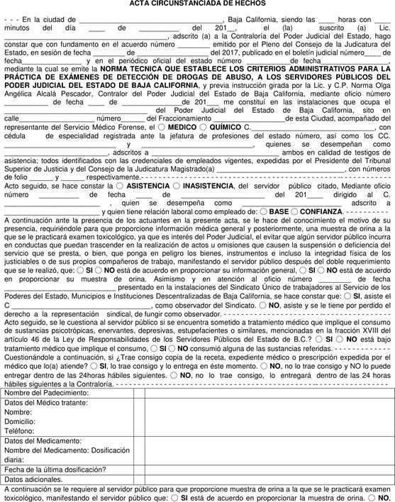
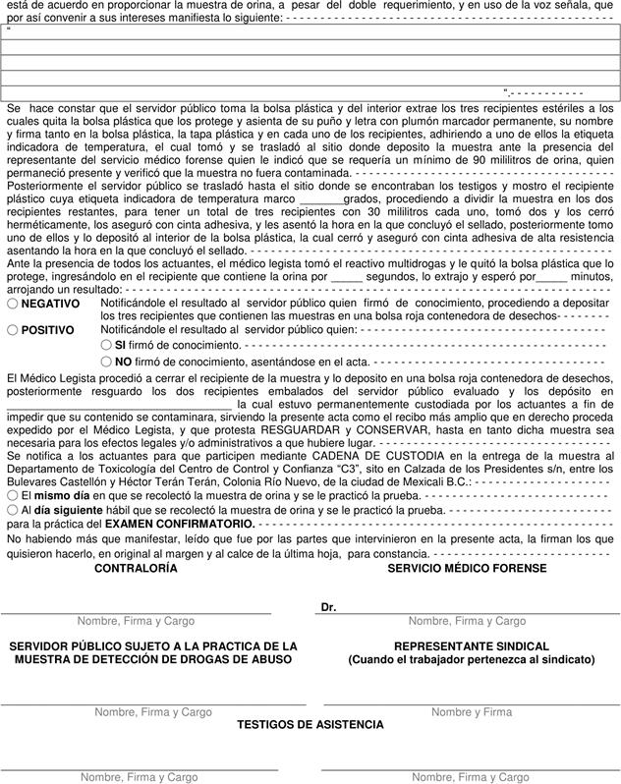

FORMATO No.3

CADENA DE CUSTODIA

- - - - En la ciudad de ____________________, Baja California, siendo las ____ horas con ____ minutos del día ____ de _________________ del 201____, los suscritos ______________________________________y__________________________________, en nuestro carácter de _________________________ del Servicio Médico Forense en el partido judicial de __________ y ____________________________ de la Contraloría, conforme lo acreditamos con credencial de empleado expedida por el Presidente del Tribunal Superior de Justicia y del Consejo de la Judicatura Magistrado(a) ________________________________, con números de folio ______ y ______ respectivamente, así como del (a) C. ______________________________________ quién comparece como observador de la representación Sindical, conforme lo acredita con su credencial _______________________________________, en las instalaciones que ocupa el (la) ______________________________________, sito en ___________________________________ de esta Ciudad, en seguimiento al proceso establecido en la NORMA TÉCNICA QUE ESTABLECE LOS CRITERIOS ADMINISTRATIVOS PARA LA PRÁCTICA DE EXÁMENES DE DETECCIÓN DE DROGAS DE ABUSO, A LOS SERVIDORES PÚBLICOS DEL PODER JUDICIAL DEL ESTADO DE BAJA CALIFORNIA, hacen constar que:

El mismo día en que se recolectó la muestra de orina y se le practicó la prueba.
El día siguiente hábil que se recolectó la muestra de orina y se le practicó la prueba.

Se observan los dos recipientes conteniendo las muestras de orina del servidor público ____________________________________, adscrito a ____________________________________, las cuales se encuentran en recipiente de plástico, trasparente, cerrado herméticamente con tapadera color ____________________, mismo que está identificado con su nombre y firma, con hora de sellado:

 | : : horas, minutos | En el recipiente plástico.
 | : horas, minutos | En la bolsa plástica conteniendo el otro recipiente.

Se depositan en el medio de conservación idóneo y seguro que impida que su contenido se contamine, siendo este _________________________________________________
y se trasladan hasta las instalaciones del Servicio Médico Forense en Mexicali, sito Cristobal Garciliazo y Calle E s/n, Colonia Industrial, en la ciudad de Mexicali, en donde el representante del Servicio Médico Forense seleccionó el identificado como recipiente plástico y lo entrego al coordinador del Servicio Médico Forense en Mexicali, C_______________________________________ quien se identifica con credencial de empleado expedida por el Presidente del Tribunal Superior de Justicia y del Consejo de la Judicatura, Magistrado(a) ________________________________, con número de folio ______ , quien lo recibe y resguarda en _________________________________________, el cual se encuentra ubicado en la oficina ubicada en _________________________________________, la cual cuenta con las medidas de seguridad siguientes:
que impiden que personal ajeno a SEMEFO lo contamine, comprometiéndose a RESGUARLA y CONSERVARLA, hasta en tanto dicha muestra sea necesaria para los efectos legales y administrativos a que hubiere lugar, firmando de recibido al calce de la presente acta. - - - - - -

Acto seguido, los actuantes, nos trasladamos a las instalaciones del Centro de Control y Confianza “C3” en Mexicali, sito en Calzada de los Presidentes s/n, entre los Bulevares Castellón y Héctor Terán Terán, Colonia Río Nuevo, de la ciudad de Mexicali B.C. y el representante del Servicio Médico Forense seleccionó la muestra resguardada en la bolsa plástica y previa verificación de que no se encuentren violados alguna de las medidas de seguridad, se le entregó al responsable del Departamento de Toxicología C.____________________________________________ quien se identifica con credencial de empleado expedida por ________________________________ para la práctica del EXAMEN CONFIRMATORIO, firmando de recibido al calce de la presente acta. - - - - - - - - - - - - - - - - - - - - - - - - - - - - - - - -

No habiendo más que manifestar, leído que fue por las partes que intervinieron en la presente acta, la firman los que quisieron hacerlo, en original al margen y al calce de la última hoja, para constancia.- - - - - - - - - - - - - - - - - - - - - - - - - - - - - - - - - - - - - - - - - - - - - - - - - - - - - - - - - - -

CONTRALORÍA |  |  | SERVICIO MÉDICO FORENSE  Dr.
Nombre y Firma  Cargo |  |  | Nombre y Firma  Cargo
SERVIDOR PÚBLICO SUJETO A LA PRACTICA DE LA MUESTRA DE DETECCIÓN DE DROGAS DE ABUSO |  |  |  | REPRESENTANTE SINDICAL  (Cuando el trabajador pertenezca al sindicato)
Nombre y Firma  Cargo |  |  |  | Nombre y Firma
SERVIDOR PÚBLICO QUE RECIBE LA MUESTRA

SERVICIO MÉDICO FORENSE |  | CENTRO DE CONTROL Y CONFIANZA “C3”
Nombre y Firma  Cargo |  | Nombre y Firma  Cargo

Dado en la sesión ordinaria de Pleno del Consejo de la Judicatura del Estado de Baja California, en la ciudad de Mexicali, Baja California, a los nueve días del mes de marzo del año dos mil diecisiete.

__________________________________________
MAGISTRADO JORGE ARMANDO VÁSQUEZ
PRESIDENTE DEL TRIBUNAL SUPERIOR DE JUSTICIA Y DEL
CONSEJO DE LA JUDICATURA DEL ESTADO DE BAJA CALIFORNIA
(RÚBRICA)

____________________________________________
LICENCIADO ENRIQUE MAGAÑA MOSQUEDA
SECRETARIO GENERAL DEL CONSEJO
DE LA JUDICATURA DEL ESTADO
DE BAJA CALIFORNIA
(RÚBRICA)

